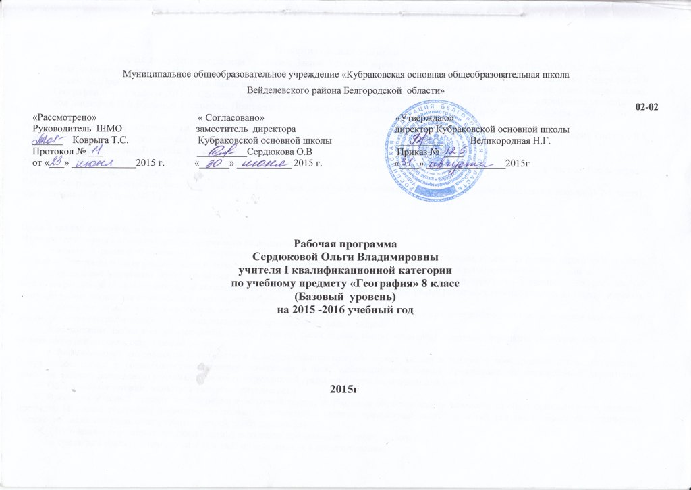
Пояснительная записка
- Рабочая программа составлена на основе: Закона РФ от 10 июля 1992 года №3266-1 (ред. от 01.04.2012) "Об образовании", Федерального Компонента Государственного образовательного стандарта, Примерных программ по учебным предметам География 5-9 классы М.:Просвещение 2011г (стандарты второго поколения), Программы для общеобразовательных учреждений. Классическая линия. Географии 6 – 11 классы 2011 г. Сборник нормативных документов География М., «Дрофа», 2007 г; авторская программа по географии под редакцией И.В.Душиной: География. Программы для общеобразовательных учреждений. 6—11 классы. — М.: Дрофа, 2009

Рабочая программа ориентирована на использование учебника Дронов В.П., Баринова И.И, Ром В.Я,Лобжанидзе А.А География России , 8 8 класс. Учебник для общеобразовательных учреждений, под редакцией Дронова В.П. Москва: Дрофа, 2009г
Атлас География России. Природа. 8 класс. – М.: Дрофа, 2006.
География Белгородской области: учебное пособие для учащихся 8-9-х классов общеобразовательной школы: в 2-х частях. Часть первая. Природа. – М.: изд-во МГУ, 2006 – 72с.
Рабочая тетрадь по географии Белгородской области: учебное пособие для учащихся 8-9 классов общеобразовательной школы: В 2-х частях. Часть первая. – М.: Изд-во МГУ, 2008. – с.

Цели и задачи данной программы обучения
Изучение географии в основной школе направлено на достижение следующих целей:
• освоение знаний об основных географических понятиях, географических особенностях природы, населения разных территорий; о своей Родине — России во всем ее разнообразии и целостности; об окружающей среде, путях ее сохранения и рационального использования;
• овладение умениями ориентироваться на местности; использовать один из «языков» международного общения — географическую карту, современные геоинформационные технологии для поиска, интерпретации и демонстрации различных географических данных; применять географические знания для объяснения и оценки разнообразных явлений и процессов;
• развитие познавательных интересов, интеллектуальных и творческих способностей в процессе наблюдений за состоянием окружающей среды, решения географических задач, самостоятельного приобретения новых знаний;
• воспитание любви к своей местности, своему региону, своей стране, взаимопонимания с другими народами; экологической культуры, позитивного отношения к окружающей среде;
• формирование способности и готовности к использованию географических знаний и умений в повседневной жизни, сохранению окружающей среды и социально-ответственному поведению в ней; адаптации к условиям проживания на определенной территории; самостоятельному оцениванию уровня безопасности окружающей среды как сферы жизнедеятельности.
Общеучебные умения, навыки и способы деятельности
Организуя учебный процесс по географии в основной школе, необходимо обратить особое внимание на общеобразовательное значение предмета. Изучение географии формирует не только определенную систему предметных знаний и целый ряд специальных географических умений, но также комплекс общеучебных умений, необходимых для:
— познания и изучения окружающей среды; выявления причинно-следственных связей;
— сравнения объектов, процессов и явлений; моделирования и проектирования;
— ориентирования на местности, плане, карте; в ресурсах ИНТЕРНЕТ, статистических материалах;
— соблюдения норм поведения в окружающей среде; оценивания своей деятельности с точки зрения нравственных, правовых норм, эстетических ценностей.
Главная цель курса «География России» заключается в развитии географического мышления школьников и формировании у школьников целостного представления о своей стране, а также личностных качеств: патриотизма; уважения к населяющим Российскую Федерацию народам, их культуре и национальным особенностям.
Задачи – сформировать целостное представление об особенностях природы, населения и хозяйства нашей Родины на основе комплексного подхода и показа взаимодействия трех основных компонентов: природы, населения и хозяйства;
- научить школьников работать с разными источниками географической информации, показать практическую значимость изучения географических процессов, явлений, причинно-следственных связей, закономерностей;
- развивать картографическую грамотность школьников;
- показать взаимодействие природной среды, населения и территории на локальном уровне (на примере своей местности).
Место предмета в базисном учебном плане
Федеральный базисный учебный план для образовательных учреждений Российской Федерации отводит 70 часов для обязательного изучения учебного предмета «География России», из расчета 2-х учебных часов в неделю.
Рабочая программа рассчитана на 70 часов.
Количество часов: всего 70 часов; в неделю 2 часа.
Практических работ всего -18, из них итоговых (оценочных) –7.
Оценочные практические работы:
1. Характеристика географического положения (ГП) России. Сравнение ГП России с ГП других стран.
2. Определение поясного времени для различных пунктов России.
3. Объяснение зависимости расположения крупных форм рельефа и
месторождений полезных ископаемых от строения земной коры на
примере отдельных территорий.
4. Определение по картам закономерностей распределения солнечной радиации, радиационного баланса, годового количества осадков по территории страны, выявление особенностей распределения средних температур января и июля.
5. Определение по синоптической карте особенностей погоды для различных пунктов. Составление прогноза погоды.
6. Оценка основных климатических показателей одного из регионов страны для характеристики условий жизни и хозяйственной деятельности населения.
7. Составление характеристики одной из рек с использованием тематических карт и климатограмм. Определение возможностей ее хозяйственного использования.
8. Оценка природных условий и ресурсов природной зоны (по выбору) на основе анализа общегеографических и тематических карт.
9. Определение по картам и статистическим материалам крупных народов и особенностей их размещения, сопоставление с административно-территориальным делением РФ.
10. Определение по статистическим материалам тенденций изменения доли занятых в отдельных сферах хозяйства.
11. Определение по картам основных районов выращивания зерновых и технических культур, главных районов животноводства.
Изменения, внесенные в программу, обоснования
- Четвертый раздел «Хозяйство России» в 8 классе увеличен на 7 часов за счет уменьшения времени на изучение раздела 2 «Природа России» и 3 «Население России» в связи с трудностью и новизной изучения материала

II. Календарно-тематическое планирование

№  п/п | Наименование раздела и тем урока | Часы учебного времени | Сроки прохождения |  | Примечание
№  п/п | Наименование раздела и тем урока | Часы учебного времени | план | факт | Примечание
1 | Введение.  Что изучает География России | 1 | 02.09
 | Часть I. Россия на карте мира | 11
 | Тема 1. Географическое положение России | 4
2 | ГП России. Виды и уровни ГП | 1 | 05.09
3 | Сравнение ГП России и других государств. Практическая работа №1 итоговая «Характеристика географического положения (ГП) России. Сравнение ГП России с ГП других стран» | 1 | 09.09
4 | Экономико - и транспортное положение России |  | 12.09
5 | Геополитическое, этнокультурное и эколого-географическое положение России |  | 16.09
 | Тема 2. Границы и административно-территориальное устройство России | 7
6 | Государственная территория России. Формирование и освоение государственной территории России. Основные направления русской колонизации | 1 | 19.09
7 | Огромные российские пространства: плюсы и минусы. Экономически эффективная территория | 1 | 23.09
8 | Государственные границы России, их типы и виды | 1 | 26.09
9 | Сухопутные и морские границы  России | 1 | 30.09
10 | Россия на карте часовых поясов. Местное, поясное, декретное, летнее время: роль в хозяйстве и жизни людей. Практическая работа №2 итоговая  «Определение поясного времени для различных пунктов России» | 1 | 03.10
11 | Этапы и методы географического изучения территории России. | 1 | 07.10
12 | Административно-территориальное устройство России. Субъекты Федерации. Федеральные округа | 1 | 10.10
 | Часть II. Природа России | 36
 | Тема 1. Геологическое строение, рельеф и полезные ископаемые | 7
13 | Геологическая история и геологическое строение территории России | 1 | 14.10
14 | Рельеф России: основные формы, их связь со строением земной коры. Горы и равнины. Особенности распространения крупных форм рельефа. Практическая работа №3 итоговая «Объяснение зависимости расположения крупных форм рельефа и месторождений полезных ископаемых от строения земной коры на  примере отдельных территорий» | 1 | 17.10
15 | Влияние внутренних и внешних процессов на формирование рельефа.  Современные процессы, формирующие рельеф. | 1 | 21.10
16 | Стихийные природные явления в литосфере | 1 | 24.10
17 | Человек и литосфера. Минеральные ресурсы страны и проблемы их рационального использования. Изменение рельефа человеком. | 1 | 28.10
18 | Рельеф Белгородской области Практическая работа №1 (тренировочная) «Описание рельефа области» | 1 | 31.10
19 | Обобщение по теме «Геологическое строение, рельеф и полезные ископаемые» | 1 | 11.11
 | Тема2: Климат и климатические ресурсы | 7
20 | Факторы, определяющие климат России: географическая широта, подстилающая поверхность, циркуляция воздушных масс. Циклоны и антициклоны | 1 | 14.11
21 | Закономерности распределения тепла и влаги на территории  России. Практическая работа №4 итоговая  «Определение по картам закономерностей распределения солнечной радиации, радиационного баланса, годового количества осадков по территории страны, выявление особенностей распределения средних температур января и июля» | 1 | 19.11
22 | Сезонность климата | 1 | 21.11
23 | Типы климатов России. Практическая работа №2 (тренировочная)  «Определение по синоптической карте особенностей погоды для различных пунктов. Составление прогноза погоды» | 1 | 25.11
24 | Комфортность (дискомфортность) климатических условий | 1 | 28.11
25 | Климат и человек. Опасные и неблагоприятные климатические явления. Методы изучения и прогнозирования климатических явлений. Практическая работа №5 итоговая «Оценка климатических показателей одного из регионов страны для характеристики условий жизни и хозяйственной деятельности населения» | 1 | 02.12
26 | Общая характеристика климата Белгородской области | 1 | 05.12
 | Тема 3. Внутренние воды и водные ресурсы | 5
27. | Особая роль воды в природе и хозяйственной деятельности человека. Практическая работа №6 итоговая  Составление характеристики одной из рек с использованием тематических карт и климатограмм. Определение возможностей ее хозяйственного  использования» |  | 09.12
28. | Важнейшие озера, их происхождение. Болота. Подземные воды. Ледники. Многолетняя мерзлота Практическая работа №3 ( тренировочная) Объяснение закономерностей размещения разных видов вод суши и связанных с ними опасных природных явлений на территории страны в зависимости от рельефа и климата |  | 12.12
29. | Водные ресурсы и человек. Неравномерность распределения водных ресурсов, рост их потребления, загрязнение. Пути сохранения качества водных ресурсов. Внутренние воды и водные ресурсы своего региона и своей местности Практическая работа №4(тренировочная) Оценка обеспеченности водными ресурсами крупных регионов России, составление прогноза их использования |  | 16.12
30 | Водные ресурсы Белгородской области. Практическая работа (тренировочная) №5 «Оценка обеспеченности внутренними водами , водными ресурсами Белгородской области» |  | 19.12
31 | Обобщение по теме «Внутренние воды» Практическая работа (тренировочная) «Нанесение на контурную карту |  | 23.12
 | Тема 4: Почва и почвенные ресурсы | 4
32 | Почва – особый компонент природы. В.В.Докучаев – основоположник почвоведения. Факторы образования почв, их свойства, различия в плодородии | 1 | 26.12
33 | Основные типы почв. Размещение основных типов почв. Практическая работа №7 «Выявление условий почвообразования основных земельных типов почв  (количество тепла и влаги, рельеф, характер растительности) и оценка их  плодородия. Знакомство с образцами почв своей местности» |  | 30.12
34 | Типы почв России |  | 13.01
35 | Ч Почвенные ресурсы России. Мелиорация земель и охрана почв. |  | 16.01
36 | Почвы и почвенный покров Белгородской области |  | 20.01
 | Тема 5: Растительный и животный мир. Биологические ресурсы | 3
37 | Растительный и животный мир России: видовое разнообразие, факторы, определяющие его облик. Особенности растительного и животного мира природных зон России | 1 | 23.01
38 | Биологические ресурсы, их рациональное использование. Меры по охране растительного и животного мира . Практическая работа № (тренировочная) Составление прогноза изменений растительного и животного мира при  заданных условиях изменения других компонентов природного  комплекса | 1 | 27.01
39 | Растительный и животный мир Белгородской области | 1 | 30.01
 | Тема 6. Природное районирование | 9
40 | Формирование природных комплексов(ПТК) – результат длительного развития географической оболочки Земли. | 1 | 03.02
41 | Природно-хозяйственные зоны России | 1 | 06.02
42 | Характеристика арктических пустынь, тундр и лесотундр | 1 | 10.02
43 | Характеристика лесов | 1 | 13.02
44 | Характеристика лесостепей и степей, полупустынь и пустынь. Практическая работа № (тренировочная) «Оценка природных условий и ресурсов природной зоны (по выбору) на основе анализа общегеографических и тематических карт» | 1 | 17.02
45 | Высотная поясность | 1 | 20.02
46 | ООПТ. Заповедники. Памятники всемирного природного наследия Практическая работа № (тренировочная) «Анализ карты «Природные святыни России»» | 1 | 24.02
47 | Природные зоны Белгородской области. Практическая работа № (тренировочная) «Составить характеристику природной зоны Белгородской области по типовому плану» | 1 | 27.02
48 | Повторение по теме «Главные черты природы России» | 1 | 02.03
 | Часть III. Население России | 9
 | Тема 1. Численность населения России
49 | Численность населения России в сравнении с другими государствами. Особенности воспроизводства российского населения | 1 | 05.03
50 | Своеобразие половозрастной пирамиды в России и определяющие его факторы. Продолжительность жизни мужского и женского населения | 1 | 09.03
 | Тема 2. Национальный состав
51 | Россия – многонациональное государство. Многонациональность как специфический фактор формирования и развития России. Языковой состав населения. География религий Практическая работа № (тренировочная) Определение по картам и статистическим материалам крупных народов и особенностей их размещения, сопоставление с административно-территориальным делением РФ» | 1 | 12.03
 | Тема 3. Городское и сельское население страны
52 | Городское и сельское население. Особенности урбанизации в России. | 1 | 16.03
53 | Географические особенности размещения населения: их обусловленность природными, историческими и социально-экономическими факторами. Зоны расселения | 1 | 19.03
 | Тема 4. Миграции населения
54 | Миграции населения в России. Виды миграций. Основные направления миграционных потоков на разных этапах развития страны. | 1 | 23.03
 | Тема 5. Трудовые ресурсы
55 | Люди и труд. ЭАН и трудовые ресурсы, их роль в развитии и размещении хозяйства. Занятость и проблемы безработицы. Практическая работа № (тренировочная)«Определение по статистическим материалам тенденций изменения доли занятых в отдельных сферах хозяйства» |  | 06.04
56 | Население Белгородской области |  | 09.04
57 | Обобщение по теме «Население» |  | 13.04
 | Часть IV. Хозяйство России | 11
58 | Что такое хозяйство страны? Практическая работа ( тренировочная)  Анализ экономических карт для определения типов территориальной структуры хозяйства | 1 | 16.04
59 | География хозяйства России | 1 | 20.04
 | Тема 1. Первичный сектор экономики – отрасли, эксплуатирующие природу
60 | Состав первичного сектора экономики, особенности входящих в него отраслей. | 1 | 23.04
61 | Природно-ресурсный потенциал России, его оценка, проблемы и перспективы использования. Ресурсные базы России | 1 | 27.04
62 | Сельское хозяйство. Отличия сельского хозяйства от других отраслей. Земля – главное богатство России. С/х угодья, их структура | 1 | 30.04
63 | Земледелие. География выращивания важнейших культурных растений. Садоводство и виноградарство. | 1 | 04.05
64 | Животноводство. Ведущая роль скотоводства. География основных отраслей животноводства Практическая работа (тренировочная)Определение по картам основных районов выращивания зерновых и технических культур, главных районов животноводства» | 1 | 07.05
65 | Лесное хозяйство. Роль леса в российской экономике. География лесного хозяйства. Охота. Заготовка пушнины – традиционная отрасль российской экономики. География пушного промысла | 1 | 11.05
66 | Рыбное хозяйство. Доминирующая роль морского промысла. Основные рыбопромысловые бассейны. География переработки рыбы | 1 | 14.05
67 | Географический фактор в развитии общест | 1 | 18.05
68, 69, 70 | Первичный сектор экономики – отрасли , эксплуатирующие природу | 3 | 21.05  25.05  28.05

III. Формы и средства контроля:

- Фронтальный и индивидуальный устный опрос
- Фронтальная и индивидуальная письменная работа
- Географические диктанты
- Тестирование
- Зачет
- Беседа
- Практикум

IV.Перечень учебно-методических средств обучения:

Литература основная:
дополнительная:
Петрова Н.Н. Тесты по географии. 6-10 классы: Метод. Пособие. – 3-е изд., стереотип. – М.: Дрофа, 2000. – 128 с.
Пятунин В.Б. Контрольные и проверочные работы по географии. 6-10 классы: Метод. Пособие. – М.: Дрофа, 1996. – 192с.
Сиротин В.И. Практические работы по географии и методика их выполнения (6-10 классы): Пособие для учителя. – 4-е изд., испр. И доп. – М.: АРКТИ, 2003. – 136 с.: ил.
Справочник по физической географии
Оборудование и приборы:
Мультимедиа курс География России: Природа и население. 8 класс разработан в соответствии с учебников по географии для 8 класса под редакцией В.П. Дронова

График проведения практических работ
№ п/п | Фамилия,  имя учащегося/  дата проведения | Практическая работа №1«Характеристика географического положения (ГП) России. Сравнение ГП России с ГП других стран» | Практическая работа №2 итоговая  «Определение поясного времени для различных пунктов России» | Практическая работа №3 итоговая «Объяснение зависимости расположения крупных форм рельефа и месторождений полезных ископаемых от строения земной коры на примере отдельных территорий» | Практическая работа №4 итоговая  «Определение по картам закономерностей распределения солнечной радиации, радиационного баланса, годового количества осадков по территории страны, выявление особенностей распределения средних температур января и июля» | Практическая работа №5 итоговая «Оценка климатических показателей одного из регионов страны для характеристики условий жизни и хозяйственной деятельности населения» | Практическая работа №6 итоговая  Составление характеристики одной из рек с использованием тематических карт и климатограмм. Определение возможностей ее хозяйственного использования» | Практическая работа №7 «Выявление условий почвообразования основных земельных типов почв  (количество тепла и влаги, рельеф, характер растительности) и оценка их  плодородия. Знакомство с образцами почв своей местности»
1 | Абросимов А
2 | Приходько А
3 | Сигида М
4 | Халтурин А
5 | Черников В

